Консультация для родителей

«Значение прогулки в разностороннем развитии дошкольников»

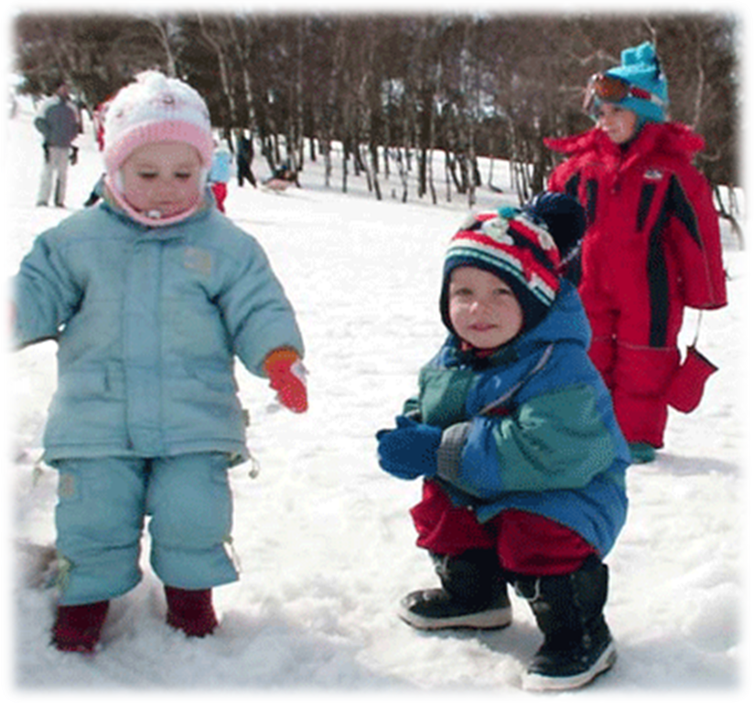

Многие родители недооценивают значение прогулки в жизни ребенка.
Большинству кажется, что на зимней прогулке ребенок замерзнет и непременно заболеет. И связывают простудные заболевания детей именно с прогулками в зимний период.
Дети младшего дошкольного возраста характеризуются большой двигательной активностью. Реализация этой особенности имеет большие возможности на прогулке, где дети не ограничены пространством и двигательными действиями.
Обучение двигательным действиям на прогулке идет непременно с опорой на мыслительные операции, содействует не только физическому, но и активному психическому развитию младших дошкольников.
Велико влияние движений на развитие речи детей. Рядом исследователей доказано, что чем выше двигательная активность ребенка, тем быстрее идет развитие у него речи.
На прогулке закладываются позитивные чувства по отношению к природе и ее обитателям, открывается удивительное многообразие растительного и животного мира, впервые осознается значение природы в жизни человека, осознаются и переживаются нравственно-эстетические чувства, побуждающие детей заботиться обо всем что их окружает.
Общение с природой важный компонент в нравственном развитии ребенка, настраивает на сохранение, заботу, защиту.
Плюсы прогулки:
+ повышает приспособляемость и работоспособность организмов и систем растущего организма;
+ содействует закаливанию организма, профилактике простудных заболеваний;
+ формирует здоровьесберегающее и здоровьеукрепляющее двигательное поведение;
+ формирует правильные навыки выполнения основных движений, важных элементов сложных движений;
+ идет ускоренное развитие речи через движение;
+ воспитывает положительное отношение к природе, чувство ответственности за состояние окружающей среды и природы в целом;
+ развивает способность отмечать и производить первичный анализ сезонных изменений в жизни окружающей среды.
ЗНАЧЕНИЕ ПРОГУЛКИ ДЛЯ РЕБЁНКА

Многие родители недооценивают значение прогулки в жизни ребенка. Большинству кажется, что на прогулке в холодный период года ребенок замерзнет и непременно заболеет. И связывают простудные заболевания детей именно с прогулками в этот период. А ведь это совсем не так. Попробуем убедить в это сомневающихся родителей.
Во-первых, прогулка – это естественный метод оздоровления и закаливания. Природные факторы, такие как солнце и воздух, оказывают благоприятное воздействие на дыхательную, сердечно-сосудистую и нервную системы ребёнка.
Во-вторых, двигательная активность на свежем воздухе обеспечивает больший приток кислорода ко всем органам и тканям, повышает выносливость, укрепляет иммунитет.
В-третьих, на прогулки успокаивают нервную систему, что особенно важно для активных и неугомонных детей.
В-четвёртых, прогулки стимулируют повышение аппетита, способствуют нормализации сна у детей всех возрастов.
И в-пятых, прогулка – отличное средство познавательного, речевого развития ребёнка, ознакомления его с окружающим миром, формирования основ экологической культуры. Общение с природой – важный компонент в нравственном развитии ребенка, настраивает на сохранение, заботу, защиту. На прогулке закладываются позитивные чувства по отношению к природе и ее обитателям, открывается удивительное многообразие растительного и животного мира, впервые осознается значение природы в жизни человека, осознаются и переживаются нравственно-эстетические чувства, побуждающие детей заботиться обо всем, что их окружает.
Вот насколько велико значение
прогулки, а, чтобы на прогулках
малыш не простудился, приобретите ему
качественную, соответствующую
сезону одежду и обувь
и тогда прогулка в любое время года принесёт ему только пользу!

